« Афганістан болить
у їх серцях » 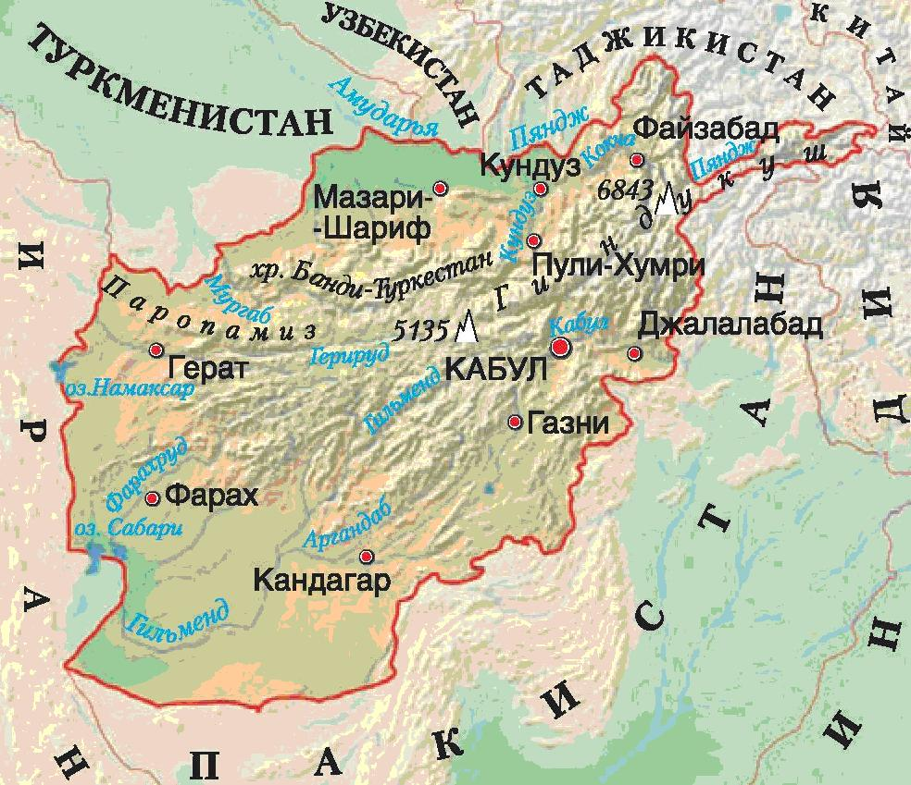

Б

2020

Зміст

1. Вступ ------------------------------------------------------------------------------------3
2. Обов’язок свій виконав сповна-----------------------------------------------------4
3. Війна у житті молодого солдата ---------------------------------------------------9
4.Висновки---------------------------------------------------------------------------------11
5.Список літератури ---------------------------------------------------------------------12
6.Ілюстративний матеріал ( додатки ).

Вступ
З давніх-давен український народ підтримує священну традицію – вкарбувати у свідомість прийдешніх поколінь пам’ять про бойові подвиги кращих синів і дочок, які сповна виконали свій військовий обов’язок.
Афганістан… Уже багато років у нашій свідомості прописалося це слово не як географічна назва далекої мусульманської країни, а як синонім людського лиха, справжнього людського пекла. З цієї війни не повернулось 70 волинян.
Наших солдат запевняли, що вони виконують інтернаціональний обов'язок, тобто захищають братній народ. Вони вірили, що продовжують подвиги батьків і дідів, які виконували такі ж обов'язки в Іспанії, Угорщині, Чехії... І Афган плював їм кулями в обличчя. Брудна, підступна війна... За що, за які ідеали, за чию батьківщину, в ім’я якої мети загинули десятки тисяч юнаків?.. Ті, що демобілізували хлопців, виконуючи секретні вказівки, потім казали: «Ми вас туди не направляли». Тоді хто? Брежнєв, Андропов чи інші компартійні вожді?.. Так, вони. А для тих переважно селянських і робітничих дітей, які справді вважали, що виконують священний інтернаціональний обов'язок, для них, що росли у країні черг, Афганістан — це черга за вінками з хвої. Хто останній за смертю? Будь-яка війна несе смерть, каліцтво, «вдягає» в журбу тисячі материнських сердець. У війни холодні очі, у неї свій рахунок, своя безжальна арифметика. Найстрашніше і найбезглуздіше у світі — це війна. Ми повинні пам'ятати тих, хто її пережив, тих, хто недожив, недоспівав, недокохав. «Нема більшої любові, ніж та, коли поклав душу свою за друзів своїх», — сказано в Євангелії. Тож наші хлопці віддавали своє життя, вважаючи, що захищають інтереси дружнього афганського народу. Зі спогадів колишнього воїна-афганця: «За мусульманським звичаєм, наприклад, коли гине кревний або вояка, — вони не плачуть, не волають, не клянуть, не уповають на Бога, а навпаки, мовчки дивляться і в думках своїх просять Аллаха помститися ворогові. Цю психологію я спостерігав не раз, коли входили в кишлак після обстрілу нашої артилерії, бомбардування з літаків чи з гелікоптерів. Кишлак весь у руїнах, безліч невинних
1
дітей, жінок убито, покалічено, а живі дивляться на нас із-під брів примружено, наче від сонця. Спочатку це дивувало мене, але згодом зрозумів, що варто мені тут опинитися без рідного АК-74 і без своїх бійців, — умить розірвали б на шмаття (і мали б рацію, бо хіба на своїй землі я не зробив би того ж?). Хоча й це впевненості не додавало [1] .
Дорогою ціною розплачувалися наші юнаки за ту війну — ціною життя. І понесли чорні птахи смерті похоронки в Україну, не оминули й нашого краю. Юнаки нашого району виконували інтернаціональний обов'язок. Хлопці поверталися додому, але не всі.
За кожним воїном-афганцем – своя доля, свій життєвий подвиг, свій крок у безсмертя. У страхітливому полум’ї війни народжувались молоді солдати і командири, які з перших днів служби в Афганістані пізнали ціну життя, ціну справжньої чоловічої дружби, ціну взаємовиручки і взаємопідтримки, склали екзамен на зрілість, мужність і гідність.
Війна безжально перекреслила тисячі молодих життів, переінакшила надії, плани, понівечила тіла і долі. Але разом з тим, серед страшних небезпек, вогню, крові, нелюдського напруження – вони мужніли і загартовувались.
Тема національно-визвольного руху в ДРА і сьогодні є актуальною, тому що по-різному зараз оцінюють події тих років. Різне бачення афганської війни, її наказів і військових операцій тими, хто їх виконував. Для нас це взагалі події, які відбувалися в іншій державі, але учасниками яких були наші батьки, родичі, земляки. І тому для них і для нас Афган - страшна пам’ять страшної війни, уроки якої мають бути засвоєні нашими політиками і ніколи не повторюватися.
Афганцям з нашого села - Штаньку Федіру Степановичу та Вітюку Євгену Андрійовичу випав щасливий квиток – їм випало жити. Вони повернулись до рідного дому, впорядковують рідну українську землю. Мають нагороди. Кожен із них найкраще розуміє цінність людського життя і сутність мирного існування, кожен знає як боляче оплакувати втрати, кожен із них чесний перед власною
2
совістю і світлою пам’яттю. Для кожного з них нагороди Батьківщини є незабутньою пам’яттю про суворі дні війни, про безкорисливу дружбу і вірність військовому обов’язку. (Додаток 1 ).

3
Обов’язок свій виконав сповна
Що таке офіцерська честь, Євген Андрійович Вітюк повною мірою усвідомив дещо пізніше, хоча пам’ятав про це, як про щось особливе, з того дня, коли батько, довідавшись про намір сина стати військовим, мовив коротко: «Дивись! Служи чесно!»
Той батьківський наказ офіцер проніс крізь усе життя. А воно було неспокійне, тривожне, з частими ризиками та небезпеками.
Нині, «прокручуючи» в пам’яті, як стрічку кінохроніки, свій життєвий шлях, дивується, що все те він пережив, що не раз дивився в очі смерті, бачив смерть інших і не міг змиритися з тим, що вмирали молоді солдати, вмирали не за свою Батьківщину, а на чужій землі, захищаючи чужу свободу. Душа протестувала, а в реальному житті вважав за честь виконувати інтернаціональний обов’язок. Така «честь» випадала йому двічі за службу: перший раз під час політичних заворушень 1968 року в Чехословаччині, а другий-захищаючи соціалістичну революцію в Афганістані. Він був серед тих, хто першим ступив на афганську землю в ролі «захисника», хоча доводилось чути й інше визначення. Та він не мав права порушити військову присягу і проігнорувати наказ командування. І не через страх бути покараним, а через обов’язок честі, яка для полковника Є.А. Вітюка була понад усе. Так його виховували в сім’ї у невеличкому селі Брани на Горохівщині, ще більш він збагнув суть поняття «честь», навчаючись у Київському танко-технічному училищі та Військовій академії бронетанкових військ імені маршала Радянського Союзу Малиновського, хоча мріялось про дещо інше.(Додаток 2).
Змалечку і до закінчення десятирічки його вабило небо. Тож і вступати вирішив на «льотчика». Коли ж при вступі в училище його спіткала невдача- не взяли за станом здоров’я, блукаючи пригніченим столичними вуличками, натрапив на вивіску: «Київське танко-технічне училище». Не вагаючись, переступив поріг навчального закладу і вступив до нього, а 1965 року з «червоним» дипломом і званням лейтенанта вийшов зі стін училища, щоб після короткої відпустки
4
розпочати новий відрізок життєвого шляху.
Але тоді в 65-му, коли він, окрилений, в бездоганній військовій формі повернувся у рідне село Брани, йому по-доброму заздрили. Тільки рідна ненька, торкаючись синової шинелі, крадькома витирала сльозу фартушком. А сільські дівчата потайки «приміряли» себе до молодого красеня-офіцера, не задумуючись, який нелегкий шлях доведеться пройти йому, а разом з ним і їй, його обраниці, переїжджаючи з однієї військової частини до іншої, змінюючи місце служби згідно наказів Міністерства оборони.
Та він поки що не збирався одружуватися. Ще сам не «притерся» в армії. Але «домувати» довго не прийшлося. Після двох років служби в Прикарпатському військовому окрузі, за час якої у складі військових формувань працював на цілинних землях Казахстану(так втілювався в життя лозунг «Народ і Армія-єдині!»), за що в 1966-му році від імені Президії Верховної Ради СРСР був нагороджений медаллю «За освоєння цілинних земель», був переведений на службу в Берлін, де на той час знаходився обмежений контингент радянських Збройних сил. Після шести з половиною років служби в Берліні та Бернау повернувся на Батьківщину.
За цими скупими рядками біографії –життя, сповнене тривог і небезпек, переживань не лише за своє життя, але й своїх близьких , якими на той час були дружина Валя та донечка Оленка, що народилася в Берліні 1971 року. Адже їй, вірній супутниці-офіцерській дружині Валентині Степанівні, з якою поєднав свою долю Євген Андрійович, тільки-но отримав наказ про відбуття за кордон, довелося провести не одну безсонну ніч, коли її чоловік зі своєю танковою дивізією стояв біля кордону ЧСР, та ще тривожнішими стали дні і ночі, коли так звані нині «миротворчі» військові сили увійшли на територію суверенної держави. Такий був наказ, а у військових не прийнято обговорювати накази-їх потрібно безвідмовно виконувати. Але попереду чекали куди важчі випробування, де перевірялися не лише технічні знання, але й такі людські якості,
як солдатська дружба, взаємовиручка, турбота про підлеглих… Попереду був
5
Афганістан.
А до того-напружені солдатські будні в Середній Азії, в місті Душанбе, куди потрапив з Німеччини по заміні у 1973 році. Нелегко було звикати до палючої спеки, яка навіть уночі сягала за плюс 30. Часто мучила спрага. Але про перші місяці перебування в Таджикистані і Євген Андрійович, і його дружина говорять без драматизму, а навіть з деякою іронією. Пригадують, як під час перельоту літаком маленька донечка, через нестерпну спеку, весь час горланила у своїй «люльці», а поруч спав таджицький хлопчик, також немовля. Старший таджик, що летів разом, поведінку немовляти оцінив по-своєму:
-От що значить джигіт: горланить і горланить,-мовив, вказуючи на дівчинку, а жінка мовчить, як і належить, - показав на хлопчика.
Щоб не розчаровувати старого, мами малюків вирішили зберегти таємницю, хто є хто, бо насправді все було навпаки. Проте, джигіт у сім’ї підполковника таки народився у Душанбе 1976 року-син Олексій.
Та мирні будні полковника Є.А. Вітюка тривали недовго – в лютому 1980 року він став учасником бойових дій по наданню інтернаціональної допомоги Республіці Афганістан.(Додаток 3). Півтора року довелося «балансувати» між життям і смертю, яка чатувала на кожному квадратному метрі афганської землі. А він же не тільки сам повинен був вижити, але й зберегти життя тим, хто був поруч. В результаті бойових дій набувався досвід, який іноді суперечив теоретичним знанням. На свій страх і ризик змінював командир «воєнні правила». Не дозволялося, наприклад пересуватися «бетеерами» при відкритих люках, тим більше – «вилазити» з них. Тож коли полковник Вітюк наказав своєму екіпажу піднятися із сидіння наверх під час одного переходу, побачив командир, що солдати незадоволені, хоча наказ виконали. Через деякий час транспорт сильно трусонуло - під колесами вибухнула міна, осколки від якої неначе косою стяли сидіння, де мали бути бійці. А ті не могли оговтатися від несподіванки, адже коли б вони сиділи внизу, то ніхто б із них не залишився живим.
Не раз дивився Євген Андрійович в очі смерті, переніс дві контузії і поранення.
6
Тож орден Червоної зірки, яким він був нагороджений у червні 1981 року, йому дістався заслужено, як і ряд інших нагород, що прикрашають груди воїна-інтернаціоналіста. (Додаток 4).
Нині Євген Андрійович пишається своїми бойовими і трудовими відзнаками, аде після звільнення 1992 року в запас не сидів склавши руки.
На той час він вже проживав у місті Чернівці і працював в обласному управлінні освіти, де йому було доручено очолити відділ, до компетенції якого входили питання оборонної роботи та військово-патріотичного виховання. На жаль, умовами його життя ніхто не цікавився. Спочатку жив з сім’єю в готельному номері, потім-у невеличкій квартирі на 6-му поверсі. Найважче доводилося дітям, бо донька навчалася в музичному училищі і була змушена вдома грати, тож син, щоб вчити уроки, виходив у коридор, сідав на підвіконні і, затуливши вуха руками, бубонів собі під ніс матеріал з того чи іншого предмету. Проте і в такий спосіб зумів отримати необхідні знання, щоб навчатися в університеті.
Сьогодні родина Вітюків проживає в Луцьку. Мають простору квартиру, в яку часто до дідуся і бабусі навідуються онуки Христинка та Маша. Приїжджають і рідні з Бран, що на Горохівщині, особливо частими гостями є сестри Олександра та Валентина. Пишаються вони своїм братом, поважають йогo вірну супутницю - дружину Валентину, присутність якої робила легшою солдатську ношу, додавала спокою та душевної рівноваги. Може, та вірність і вберегла Євгена від душманської кулі і в Кандагарі, і в Чарикарі та інших населених пунктах і горах Афганістану. Йому є чим ділитися з підростаючим поколінням і він вміє це робити, про що свідчать його відзнаки за «мирну працю», зокрема звання «Відмінник освіти України», яке він отримав 1995 року, працюючи в обласному управлінні освіти Чернівецької області.
Весь життєвий шлях полковника ще один доказ того, що у житті завжди є місце для добрих справ, гідних людської шани та військових устремлінь.

7
Проживаючи у м. Чернівці, постійно був у числі запрошених на урочисті збори до річниці ТСОУ. У 1998 році під час святкування чергової річниці виведення військ з Афганістану, відбулася зустріч з Президентом України Л. Д. Кучмою у м. Чернівці. (Додаток 5).

8
Війна у житті молодого солдата
Наш односельчанин Штанько Федір Степанович народився 25.08.1963 року у сім’ї колгоспників. З дитинства важко працював, потрібно було допомагати батькам, оскільки сім’я була багатодітною. Коли навчався в школі, у Федіра Степановича була заповітна мрія – стати в майбутньому вчителем історії, але здійснила батькову мрію через багато років донька Оксана, яка недавно працювала в загальноосвітній школі І-ІІІ ступеня села Брани вчителем історії, а сьогодні Оксана Федорівна працює в СНУ ім. Лесі Українки, займається науковою діяльністю в історичній галузі.
Після закінчення школи доля склалася не так, як мріяв хлопець. Довелося вступати у Львівське ПТУ залізничного транспорту, яке закінчив з відзнакою. Протягом 35-ти років працював провідником пасажирських вагонів міжнародного сполучення. І мабуть цей випадок теж був передбачений долею, тому що судилося там зустріти майбутню дружину – Феодосію. Будучи юним, як і всі його ровесники був призваний в лави Радянської армії у 1981 році. Через півроку навчання в учбовій частині м. Ашхабад був направлений виконувати інтернаціональний обов’язок в складі радянської армії в Афганістан. Ця дата у пам’яті молодого юнака залишилась назавжди -22 квітня 1982 року. В цей час про війну солдат знав лише з кінофільмів та підручників історії і коли це слово почув в черговий раз, вже будучи в Афганістані, мороз пішов по шкірі вперше. Служив в мотострілкових військах гірського призначення. Був командиром відділення кулеметно-гранатометного з’єднання.
Вже сьогодні Федір Степанович згадує службу в Афгані, як страшний сон, хоча дуже не любить говорити на цю тему. Ймовірно, важко згадувати, оскільки відчував будучи далеко від дому і біль розлуки, і біль втрати воєнних побратимів.
Назавжди залишиться у пам’яті колишнього афганця перший бій, коли приймав участь в бойових операціях по знищенню банд душманів. Чотири місяці охороняв дорогу з Пакистану в Афганістан. Доводилось дивитись смерті в очі, виносити поранених, убитих і радіти прожитому дню, не знаючи чи настане завтра.
9
Федір Степанович в 1983 році був звільнений в запас, представлений до медалі за бойові заслуги, але не дійшла до нашого героя нагорода. 27 квітня 1983 року був нагороджений Почесною грамотою за мужність і героїзм при виконанні інтернаціонального обов’язку. (Додаток 6). Сьогодні Штанько Ф.С. проживає в рідному селі, в будинку, збудованому власними руками. Вийшов на заслужений відпочинок.

10
Висновки
Зараз часто знаходяться «історики», що називають цю війну «брудною». Але хіба можна назвати вірність присязі брудом? Знаходяться й ті, хто називає наших солдат окупантами. Але що вони там захопили? Що придбали? Хвороби від гепатиту до холери, поранення, контузії, інвалідності. Що звідти вивезли?
« Вантаж 200 з товаришами» та поранених з поля бою. Багато життів залежало від того, хто і як скерує військовими операціями. Від командирів відділень, рот, батальйонів, полків. Тисячі кадрових військових командирів десантних, інших родів сухопутних військ та льотних частин, медичних формувань гинули в тому пеклі, залишаючи матерів, дружин, дітей. Сотні, тисячі офіцерів, вірних своєму військовому обов’язку, залишили місце своєї служби пораненими, покаліченими або в цинковій труні, які переправляли на «чорних тюльпанах».
15 лютого воїни-інтернаціоналісти України відзначають на державному рівні День вшанування учасників бойових дій на території інших держав, ініціатором якого виступила Українська Спілка ветеранів Афганістану .
У стінах нашої школи кожного року відбуваються заходи , присвячені цій події
( Додаток 7). У шкільному музеї « Історія рідного села» представлена експозиція: « Афганістан болить у їх серцях». (Додаток 8, фото 1).
«І хлібом, і цвітом, і прадідом – дідом гріє душу село, моє рідне село!» Такими красномовними словами з відомої пісні розпочалось свято Дня села у серпні 2017 року. Почувши новину про досі небачену подію у селі, до святково прибраного закладу культури поспішили прийти і приїхати не лише бранці, а й мешканці довколишніх сіл. Вродливі, обдаровані декламаторським хистом ведучі свята Віра Касянчук і Сергій Павлік виголосили одним із почесних гостей Євгена Вітюка- воїна-афганця.(Додаток 8 , фото 2).
Ніхто не забутий, ніщо не забуте. Та щоб не забути, треба пам'ятати, а щоб пам'ятати, треба знати.

11
Список літератури:
1.Богданов В. А. Афганська війна: Спогади / Богданов В. А. - М.: АСТ, 2005.
2. Війни та збройні конфлікти другої половини ХХ століття / під заг. ред.
Громова Б. В. - К.: 2003.
3.Країни світу. Сучасний довідник - К.: 2004.
4.Червонописький С. В., Костиря А. А. Історіографія війни в Афганістані
(25 грудня 1979 – 15 лютого 1989 рр.). – К.: Міжрегіональний видавничий центр „Медінформ”, 2006. – 92 с.

12

